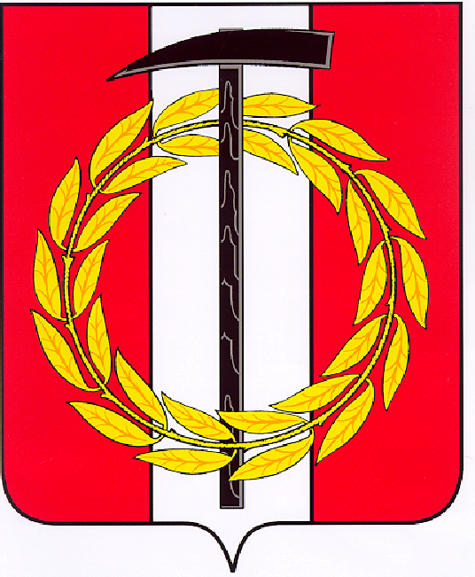
Собрание депутатов Копейского городского округа

Челябинской области

РЕШЕНИЕ

27.11.2019 805-МО
от _______________№_____

Об утверждении Положения о порядке предоставления и проверки достоверности сведений о доходах, расходах, об имуществе и обязательствах имущественного характера, представляемых лицами, замещающими (занимающими) муниципальные должности и Комиссии по контролю за достоверностью сведений о доходах, расходах, об имуществе и обязательствах имущественного характера

В соответствии с Федеральным законом от 06.10.2003 N 131-ФЗ "Об общих принципах организации местного самоуправления в Российской Федерации", Федеральным законом от 03.12.2012 N 230-ФЗ "О контроле за соответствием расходов лиц, замещающих государственные должности, и иных лиц их доходам", Законом Челябинской области от 29.01.2009 N 353-ЗО "О противодействии коррупции в Челябинской области", на основании протеста Прокурора г. Копейска от 11.10.2019 №45-84-2019, руководствуясь Уставом Копейского городского округа,
Собрание депутатов Копейского городского округа решает:
1. Утвердить Положение о порядке предоставления и проверки достоверности сведений о доходах, расходах, об имуществе и обязательствах имущественного характера, представляемых лицами, замещающими (занимающими) муниципальные должности и Комиссии по контролю за достоверностью сведений о доходах, расходах, об имуществе и обязательствах имущественного характера согласно приложению к настоящему Решению.
2. Утвердить состав Комиссии по контролю за достоверностью сведений о доходах, расходах, об имуществе и обязательствах имущественного характера согласно приложению 2 к настоящему Решению.
3. Решения Собрания депутатов Копейского городского округа от 30.03.2016 № 119-МО "Об утверждении Положения о порядке предоставления и проверки достоверности сведений о доходах, расходах, об имуществе и обязательствах имущественного характера и комиссии по контролю за достоверностью сведений о доходах, расходах, об имуществе и обязательствах имущественного характера, представляемых лицами, замещающими (занимающими) муниципальные должности", от 25.10.2017 N 426-МО "О внесении изменений в решение Собрания депутатов Копейского городского округа от 30.03.2016 N 119-МО", от 25.04.2018 N 516-МО "О внесении изменений и дополнений в решение Собрания депутатов Копейского городского округа от 30.03.2016 N 119-МО", от 26 сентября 2018 N 585-МО "О внесении изменений и дополнений в решение Собрания депутатов Копейского городского округа от 30.03.2016 N 119-МО" отменить.
4. Настоящее решение подлежит опубликованию в газете "Копейский рабочий" и размещению на официальном Интернет-сайте Собрания депутатов Копейского городского округа Челябинской области.
5. Контроль исполнения настоящего Решения возложить на постоянную комиссию по организационным, правовым и общественно-политическим вопросам.
6. Решение вступает в силу с момента его официального опубликования.

Председатель Собрания депутатов Глава Копейского
Копейского городского округа городского округа
В.П. Емельянов А.М. Фалейчик

